TUẦN 26
Tên ………………………………. . Lớp ………

Thứ năm ngày 23 tháng 4 năm 2020

Luyện từ và câu
Mở rộng vốn từ : Từ ngữ về sông biển. Dấu phẩy
* HS có thể mở sách Tiếng Việt lớp 2/ tập 2 trang 73, 74 ) ( HS làm vào vở hoặc in ra giấy làm.)
Bài 1. Hãy xếp tên các loài cá vẽ dưới đây vào nhóm thích hợp :

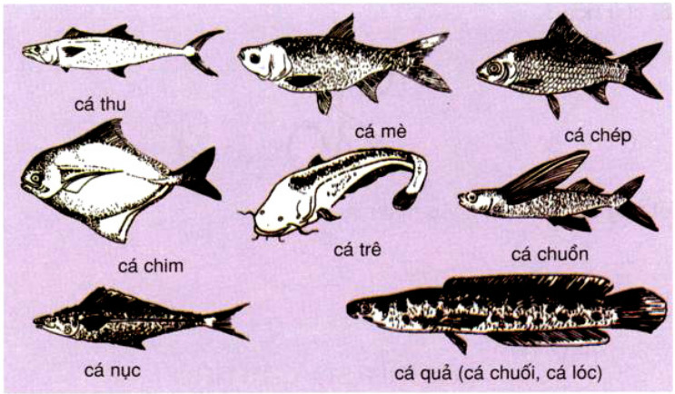

a) Cá nước mặn (cá biển). M : cá nục,…………………………………………………….........................................
b) Cá nước ngọt (cá ở sông, hồ, ao). M : cá chép,………………………………………….........................................
Bài 2: Viết tên các con vật sống ở dưới nước :

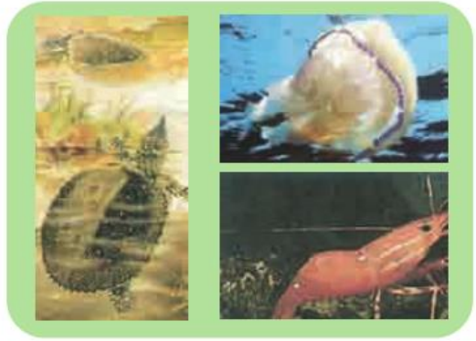

M : tôm, sứa, ba ba,………………….…………………………………………………………………………..
……………………………………………………………………………………………………………………

Bài 3: Điền dấu phẩy còn thiếu vào những chỗ thích hợp trong câu 1 và câu 4 :
Trăng trên sông trên đồng trên làng quê, tôi đã thấy nhiều. Chỉ có trăng trên biển lúc mới mọc thì đây là lần đầu tiên tôi được thấy. Màu trăng như màu lòng đỏ trứng mỗi lúc một sáng hồng lên. Càng lên cao, trăng càng nhỏ dần càng vàng dần càng nhẹ dần.
Theo TRẦN HOÀI DƯƠNG

